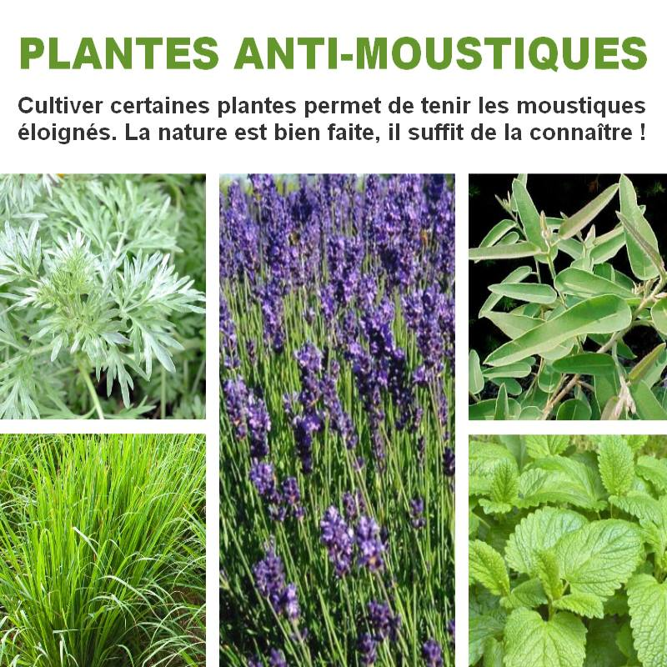
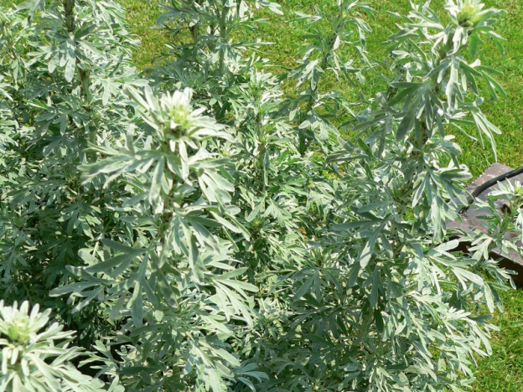

Les plantes anti-moustiques, des insecticides naturels !
3 Commentaires
Insecticide et naturel sont deux mots peu compatibles. Et pourtant il existe bel et bien des alternatives respectueuses de l’environnement et 100 % écologiques pour tenir les moustiques éloignés. La nature est bien faite, il suffit de la connaître, car en effet, on peut se passer des substances chimiques pour lutter de façon raisonnable contre les moustiques en utilisant des plantes ! Ces plantes anti-moustiques dites « insectifuges » possèdent un feuillage qui dégage une odeur permettant d’éloigner de manière efficace les insectes piqueurs comme les moustiques mais aussi les guêpes.
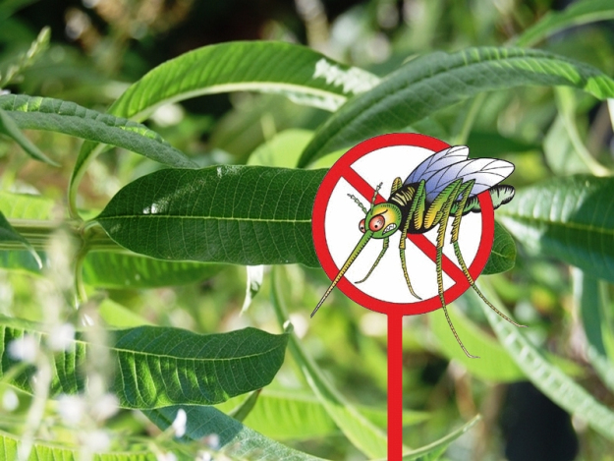
La verveine citronnelle (Aloysia citrodora), une plante anti-moustiques.
« Les moustiques n’aiment pas les odeurs citronnées » !
C’est prouvé et bien connu que les moustiques n’aiment pas les odeurs citronnées. Si l’huile essentielle de citronnelle (Cymbopogon citratus) est utilisée comme répulsif, en planter dans votre jardin, à proximité de votre terrasse sera tout aussi efficace. En effet, cette graminée doit à son odeur citronnée la capacité d’éloigner particulièrement bien les moustiques. Mais d’autres plantes qui exaltent un parfum citronné permettent de lutter contre les moustiques c’est le cas du thym citron, de la mélisse, du basilic citron, de la verveine citronnelle ou encore de l’eucalyptus.
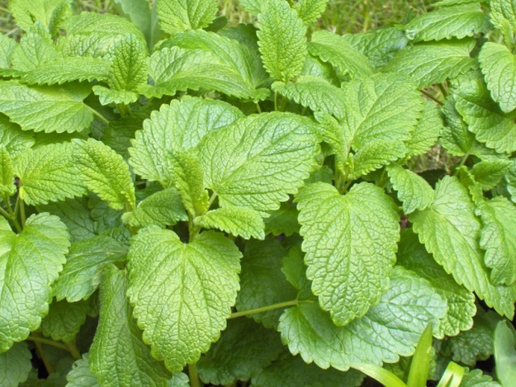
La Mélisse officinale (Melissa officinalis), une plante anti-moustiques.
Le géranium odorant, l’exemple de l’Alsace !
L’Alsace a toujours été une région marécageuse à moustiques avant la création du canal d’Alsace, qui draine maintenant les eaux du Rhin. Le meilleur anti-moustique que les Alsaciens aient trouvé, est une plante insectifuge, le fameux géranium (Pelargonium). L’odeur particulière de ses feuilles et de ses fleurs crée un véritable barrage aux moustiques et autres insectes présents dans la région. C’est pourquoi depuis plus de cinq siècles le géranium fleurit sur les maisons alsaciennes. D’ailleurs, le géranium au même titre que les maisons à colombages est devenu un des emblèmes de l’Alsace. Aussi appelé Pélargonium dans le jargon professionnel, le géranium se décline dans une multitude de parfums, de quoi convenir à toutes les préférences. Son odeur fortement marquée déplait fortement aux moustiques et aux guêpes. Ainsi, la plantation de cette plante dans vos balconnières ou à proximité de votre terrasse constitue une très bonne solution contre les moustiques.
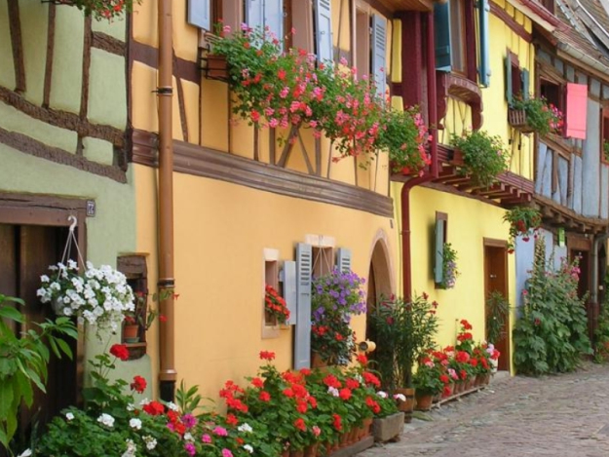
Géraniums, l’anti-moustiques Alsacien !
D’autres plantes anti-guêpes et anti-moustiques !
L’Absinthe : Son odeur repousse efficacement les moustiques et les guêpes. En petits bouquets séchés et disposés dans toute la maison, elle éloignera toutes sortes d’insectes de votre intérieur.
Le tabac d’ornement : Son odeur marquée possède la particularité d’être plus forte le soir venu. De plus, la hampe florale est collante, elle peut même capturer des insectes légers comme les moucherons ou moustiques. Cette plante vivace peut se cultiver aussi bien en pot, qu’en massif.
La lavande : Ornementale et multi-usages, si la lavande attire les insectes butineurs, son odeur très singulière déplait fortement aux guêpes et aux moustiques.
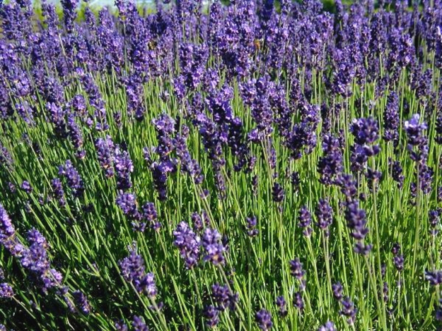
Lavande, une plante anti-guêpes et anti-moustiques.
Et vous, comment faites vous pour éloigner les guêpes et les moustiques ? Connaissez-vous d’autres plantes répulsives ? Avez-vous des astuces ? N’hésitez pas à laisser un commentaire !
Retrouvez toute notre sélection de plantes répulsives et anti-moustiques dans notre jardinerie en ligne : www.alsagarden.com, dans la catégorie lutte biologique.
Autres articles pouvant vous intéresser :
- Lutter contre les pucerons, oui mais naturellement !
- Maladies cryptogamiques, pensez à la prêle !
- L’eau de saule, hormone de bouturage naturelle !

